Tapfheim, 12.06.2007
PM 16/07/FA
Naturschutz

Naturschutz durch Landschaftspflege: BN erhält Artenvielfalt der Streuwiesen im Donauried durch Verbundprojekt

Nach 5 Jahren Projektlaufzeit zieht der Bund Naturschutz in Bayern e.V. (BN) Bilanz: „Es ist uns gelungen, den typischen Lebensräumen des Donauriedes und ihren Arten wieder mehr Raum zu geben und gleichzeitig den Landwirten eine zusätzliche Einkommensquelle zu bieten.“ fasst Prof. Dr. Hubert Weiger, Landesvorsitzender des BN zusammen. Werden die Lebensräume und Arten zu stark voneinander isoliert, nimmt die Artenvielfalt stark ab und Arten wie Mehlprimel oder Moorveilchen verschwinden. „Deshalb haben wir aus den isolierten Restvorkommen der Streuwiesen versucht, wieder ein tragfähiges Netz zu machen.“ so Weiger.
Die Streuwiesen des Donauriedes haben landesweite Bedeutung und für das schwäbische Donautal eine herausragende gesamtökologische Bedeutung. Es sind typische Nasswiesen, deren Heu traditionell zur Einstreu in die Stallungen genutzt wurde, d.h. sie wurden erst spät im Jahr im Herbst oder Winter gemäht und in der Regel nicht gedüngt. Daher kommen hier ganz besondere, heute seltene Arten vor, allein im Projektgebiet kommen 61 Pflanzenarten der „Roten Liste“ vor.

Möglich geworden ist das Projekt durch 1000e Stunden ehrenamtlicher Arbeit und einem beträchtlichen finanziellen Eigenanteil der BN-Kreisgruppen Donau-Ries und Dillingen sowie des Landesverbandes für Beratung von Landwirten und für Flächenankauf. Hubert Weiger dankte insbesondere dem Initiator des Projektes, Alexander Helber, stellv. Vorsitzender des BN Donau-Ries: „In unermüdlicher ehrenamtlicher Arbeit hat er nicht nur zusammen mit Josef Helmer das Grundkonzept für das Projekt erstellt, sondern er blieb während der ganzen Zeit auch der treibende Motor.“ Durch Marion Widmann, BN Dillingen wurde er dann tatkräftig unterstützt. So wurde das „Gesamtökologische Gutachten Donauried“ vom BN schon früh mit Leben erfüllt. „Das zeigt, wie wichtig die ehrenamtliche Naturschutzarbeit für die Umsetzung gesetzlicher Ziele wie Biotopverbund oder Erhalt der Artenvielfalt und den Erhalt der Natur- und Kulturlandschaft Bayerns ist“.

Der BN hat heute den Abschlußbericht des von 2001 bis 2006 gelaufenen Projektes vorgestellt und mit einem Dank für die finanzielle Unterstützung an die Regierung von Schwaben sowie an die beiden Landräte übergeben. Wesentlich zum Gelingen hat die Zusammenarbeit verschiedener Partner beigetragen. Der BN dankt daher auch den beteiligten Kommunen, dem Amt für Ländliche Entwicklung, dem Amt für Landwirtschaft und Forsten, den Naturschutzbehörden der Landkreise Dillingen und Donau-Ries sowie ganz besonders auch den teilnehmenden Land- und Forstwirten. Das Projekt wäre nicht möglich gewesen ohne diese Partner.

Dass die Zusammenarbeit immer an den fachlichen Zielen orientiert war, hob Tapfheims Bürgermeister Malz hervor: "Trotz teilweise harter Kämpfe führte die Arbeit mit dem BN zu gemeinsamen Erfolgen". Auch Regierungsvizepräsident Josef Gediga, Regierung von Schwaben, hob die Zusammenarbeit hervor: "Es handelt sich um ein Vorzeigeprojekt, bei dem alle Beteiligten hervorragend zusammengearbeitet haben. Insbesondere danke ich den Ehrenamtlichen des BN, voran Marion Widmann, Alexander Helber, Claudia Eglseer, und für deren Engagement, dem Projektkoordinator Martin Königsdorfer. Auch die Landwirte möchte ich herausstellen, ohne deren Hilfe es nicht umsetzbar gewesen wäre.“ Die hervorragende fachliche, großteils ehrenamtliche Arbeit und die gelungene Erreichung der Ziele soll laut Regierung „Maßstab sein für künftige Projekte“. Für die Regierung von Schwaben war das Projekt eine wichtige Initiative des BN, um die schwere Umsetzung des Gesamtökologischen Gutachtens in Gang zu bringen und mit guter Öffentlichkeitsarbeit auch die Bürger vor Ort einzubeziehen und zu interessieren.
Die beiden Landräte ergänzten noch, dass das Projekt wichtig sei, um den Lebensraum attraktiv zu erhalten. Landrat Rößle betonte, dass „damit ein wichtiger Teil des Leitbildes des Landkreises Donau-Ries erfüllt ist.“ Landrat Schrell betonte, dass das Donauried ist deutschlandweit zweitgrößte, unbebaute Fläche.

Mit der Übergabe des Abschlussberichtes verband der BN gleich eine Bitte: „Im östlichen Bereich hat das Netz noch Lücken. Diese würden wir gerne noch schließen.“ Der BN bat hierzu die Regierung von Schwaben um eine weitere finanzielle Unterstützung zur Fortführung des Projektes. „Denn allein ehrenamtlich ist das nicht zu schaffen.“ so Weiger.

Der BN hat auch betont, wie wichtig die Naturschutzprogramme für einen kooperativen Naturschutz mit den Landwirten und auch für eigene Naturschutzmaßnahmen des Verbandes sind. Der langfristige Erhalt der Streuwiesen und Feuchtwiesen ist stark abhängig von staatlichen Fördergeldern des Vertragsnaturschutzprogramm und der Landschaftspflegemittel. „Wenn der Freistaat Bayern es ernst meint mit dem Erhalt der Natur- und Kulturlandschaft, der kleinstrukturierten Landwirtschaft und der Artenvielfalt müssen die seit Anfang 2007 erfolgten Mittelkürzungen und die Erhöhung des bürokratischen Aufwandes bei den Naturschutzprogrammen so schnell wie möglich wieder rückgängig gemacht werden.“ forderte Weiger. Den Landwirten und den ehrenamtlich tätigen Naturschutzverbänden wird die Umsetzung solcher Erfolgsprojekte wie des Streuwiesenverbundes zunehmend erschwert. Beispielsweise hat der BN noch keine Genehmigung seiner für das Projekt gestellten Landschaftspflegeanträge: „Wir wissen nicht, ob wir die nötigen Maßnahmen weiterhin so durchführen können wie bisher. Der Aufwand wird größer, nicht aber die fachlichen Ansprüche.“ kritisierte der BN diese ganz Bayern betreffende Fehlentwicklung.

Für Rückfragen:
Dr. Christine Margraf, Leiterin BN-Fachabteilung München, Tel.: 089/548298-89, christine.margraf@bund-naturschutz.de
Barbara Zach, Regionalreferentin Schwaben, Tel.: 089/548298-64, barbara.zach@bund-naturschutz.de
BN-Kreisgruppen Donauries (Tel.: 0906/23638, donauries@bund-naturschutz.de) und Dillingen (09071/1589, bund.dillingen-donau@bund.net)

Die Pressemitteilung ist im internet unter www.bund-naturschutz.de abrufbar, bei Bedarf können digitale Fotos angefordert werden.
Anlage 1: Fakten zum Projekt in Kürze:

Projektgebiet: 70 km², Landkreise Dillingen und Donau-Ries, 8 Kommunen; Betreut werden ca. 90 Flächen mit einer Gesamtfläche von 130 ha.

Laufzeit: 2001-2006

Projekt-Anlass: sehr starker Rückgang der Streuwiesen im Donauried, isolierte Reliktvorkommen von ca. 1% der einstigen Verbreitung, genetischer Austausch für Überleben der typischen Tier und Pflanzenbestände zu gering.

Projektziele: Erhalt und Vergrößerung der letzten noch verbliebenen Streuwiesenreste, Optimierung des Streuwiesenbestands und Schaffung eines Streuwiesenverbunds.

Ergebnisse:
Erhöhung der wertvollen Streuwiesenfläche von 23 auf 86 ha. Sicherung von Streuwiesen- und Verbundflächen / Entwicklung eines Biotopverbundes: durch enge Kooperation mit der Direktion für ländliche Entwicklung in Krumbach (DLE), der Gemeinde und Teilnehmergemeinschaft (TG) Blindheim bzw. Gremheim sowie dem BN: zahlreiche neue Flächen für den Streuwiesenverbund wurden gewonnen, welche überwiegend ins Eigentum der Gemeinden und des Landkreises und zu einem kleinen Teil des BN (3,3 ha) übergegangen sind. Zusätzlich Pacht von 6,8 ha Streuwiesen und Verbundflächen durch BN im gesamten Projektgebiet. Weitere Flächenkäufe durch den BN sind vorbereitet.
Umsetzung von Pflege und Entwicklungsmaßnahmen: auf 24 ha durch den BN mit Mitteln aus dem Landschaftspflegeprogramm. Flächen des Vertragsnaturschutzprogrammes konnten von 10 ha auf 29 ha gesteigert werden. Der Landkreis Dillingen (mit 17 ha) und die Gemeinden sind als Maßnahmenträger in die Umsetzung mit eingebunden.
Zunahme von Arten: Neufunde und Vergrößerung der Populationen hochgradig gefährdeter Pflanzenarten, insbesondere seltene Stromtalveilchen wie Viola elatior (Hohe Veilchen RL2), Viola pumila (Niedrige Veilchen RL1) und Viola persicifolia (Grabenveilchen RL1) .

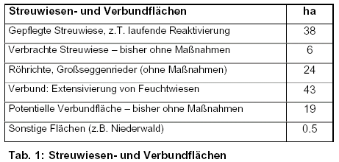

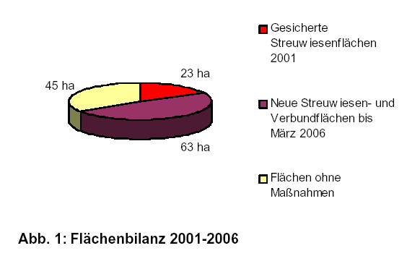
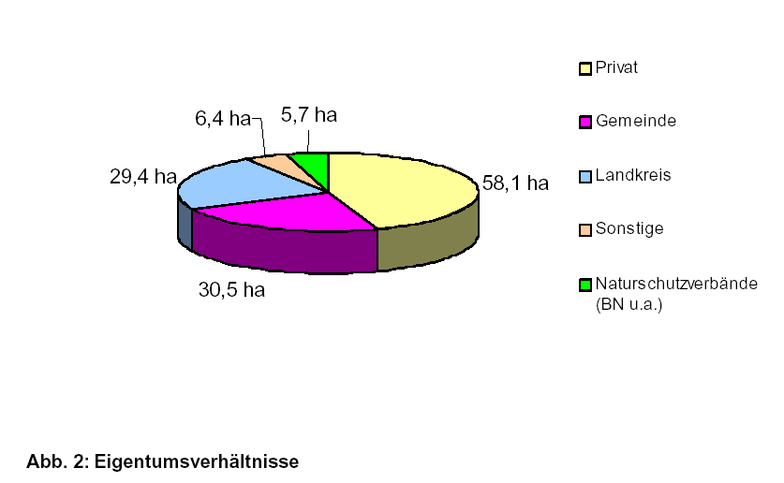
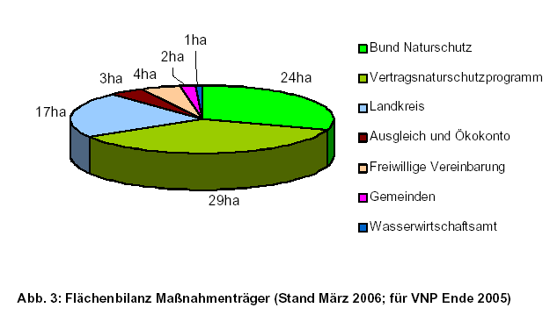

Öffentlichkeitsarbeit: Exkursionen, Fahrradtouren, Kutschfahrten und Felber-Tage, Ausstellung des BN Dillingen zu Streuwiesenprojekt

Finanzierung:
- ca. 200.000 € für Umsetzungsmaßnahmen, Pflege und Entwicklung der Streuwiesen- und Verbundflächen (2001-2006) an die Landwirte der Region (sowie Unternehmer bei Biotopgestaltungsmaßnahmen), finanziert durch BN, Landkreise, Gemeinden mit Förderung der Regierung von Schwaben und Co-Finanzierung durch die EU, sowie durch Amt für Ländliche Entwicklung / Teilnehmergemeinschaft.
- ca. 112.000 € für Projektmanagement und Organisation/Koordination des Projektes (2001 bis 2006) an betreuende Personen, finanziert durch BN als Maßnahmenträger mit Förderung der Regierung von Schwaben.
- Der BN hat zusätzlich für Flächenankäufe (3,3 ha) ca. 50.000 € aufgewendet (mit Förderung der Direktion für Ländliche Entwicklung/ Amt für Ländliche Entwicklung).
Anlage 2: Zusammenfassung des Projektberichts

Initiative Lebensraum Donauried –
Umsetzung Gesamtökologisches Gutachten

Streuwiesenverbund im östlichen Donauried

Abschlußbericht
2001 bis Frühjahr 2006

Projektträger:
Bund Naturschutz in Bayern e.V.
Kreisgruppe Dillingen, Örtelstr. 7, 89407 Dillingen
Ansprechpartnerin: Marion Widmann
Kreisgruppe Donauwörth, Heilig-Kreuz-Str. 15, 86609 Donauwörth
Ansprechpartner: Alexander Helber

Projektförderung und –betreuung:
Martin Königsdorfer, Projektmanager Initiative Lebensraum Donauried
Regierung von Schwaben
Fronhof 10, 86152 Augsburg

Fachliche Betreuung und Koordination:
Büro C. Eglseer
Dipl.-Biol. Claudia Eglseer
Bertolt-Brecht-Str. 7
89312 Günzburg
08221/21366
c.eglseer@t-online.de

Bearbeitung:
Dipl. Biol. Claudia Eglseer Projektkoordination, fachl. Betreuung 2003-2006
Vegetationsuntersuchungen 2001-2003
GIS, Bericht

Dipl.-Biol. Martin Königsdorfer Projektmanagement 2001-2002
Bericht

Dipl.-Biol. Carolin Stoll GIS, Kartenlayout

Zusammenfassung
Das Streuwiesenverbundprojekt im östlichen Donauried ist seit dem Jahr 2001 ein Umsetzungsprojekt der Initiative Lebensraum Donauried. Maßnahmenträger ist der Bund Naturschutz in Bayern e.V. mit Förderung der Regierung von Schwaben. Das Projektgebiet erstreckt sich in den Landkreisen Dillingen und Donau-Ries über ca. 70 km² und in Teilbereichen der Kommunen Binswangen, Blindheim, Buttenwiesen, Donauwörth, Höchstädt, Schwenningen, Tapfheim und Wertingen.

Streuwiesen sind typische Nasswiesen des Donaurieds, deren Heu traditionell zur Einstreu in die Stallungen genutzt wurde. In der modernen Landwirtschaft wird der spätgemähte Aufwuchs der Streuwiesen nicht mehr benötigt. Die Feuchtflächen wurden entwässert und als Futtergrünland oder Ackerflächen genutzt. Viele Streuwiesen fielen brach und Gehölze breiteten sich aus. Nur noch ein Prozent der einstigen Streuwiesen sind heute noch vorhanden. Die verbliebenen Flächen sind zu klein und zu weit voneinander entfernt, um auf Dauer die Tier- und Pflanzenbestände überlebensfähig zu erhalten und einen genetischen Austausch zwischen ihnen zu gewährleisten. In ihrer Gesamtheit haben die Streuwiesen des östlichen Donauried eine naturschutzfachlich weit über die Region herausragende landesweite Bedeutung und für das schwäbische Donautal eine herausragende gesamtökologische Bedeutung .

Projektziele sind der Erhalt und die Vergrößerung der letzten noch verbliebenen Streuwiesenreste, die Optimierung des Streuwiesenbestandes durch fachgerechte Pflege sowie die Schaffung eines zusammenhängenden Streuwiesenverbundes.

Ergebnisse
Zu Projektbeginn im Jahr 2001 wurden etwa 23 ha Streuwiesenfläche nach naturschutzfachlichen Vorgaben genutzt. Bis März 2006 konnte diese Fläche um 63 ha vergrößert werden, so dass heute auf rund 86 ha Fläche Pflege- und Entwicklungsmaßnahmen durchgeführt werden bzw. naturschutzfachliche Vorgaben im Hinblick auf die Projektziele Berücksichtigung finden. Projektpartner sind die Landwirte der Region, die Kommunen und Landkreise sowie die beteiligten Fachbehörden.

Die Umsetzung der Maßnahmen erfolgt auf 24 ha durch den Bund Naturschutz als Projektträger des Streuwiesenverbundprojektes mit Mitteln aus dem Landschaftspflegeprogramm. Einen weiteren Schwerpunkt bilden Flächen im Vertragsnaturschutzprogramm: deren Flächenanteil konnte von 10 ha zu Projektbeginn auf 29 ha gesteigert werden. Darüber hinaus sind der Landkreis Dillingen mit 17 ha und die Gemeinden als Maßnahmenträger in die Umsetzung miteingebunden.

Für die Gemarkungen Blindheim, Gremheim, Schwenningen, Oberthürheim, Pfaffenhofen und Wertingen konnte in der ersten Hälfte des Projektzeitraumes ein Streuwiesenverbund umgesetzt bzw. eingeleitet werden. Im Rahmen des Flurneuordnungsverfahrens Blindheim II und Gremheim II ist es in enger Kooperation mit der Direktion für ländliche Entwicklung in Krumbach (DLE), der Gemeinde und Teilnehmergemeinschaft (TG) Blindheim bzw. Gremheim sowie dem Bund Naturschutz gelungen, durch Flächentausch Streuwiesenentwicklungs- und -verbundflächen zu gewinnen und umzugestalten. Diese Flächen sind ins Eigentum der Gemeinden, des Landkreises und des Bund Naturschutzes übergangen. Seit 2004 werden die gemeinde- und landkreiseigenen Flächen über das Projekt „Ökokonzept Blindheim/Gremheim“ betreut und bei Bedarf fachlich vom Streuwiesenverbundprojekt unterstützt. Insbesondere durch die Flächen des Ökokonzeptes Blindheim/Gremheim und die gezielte Zuteilung von Ausgleichsflächen des Kiesabbaus im Rahmen des Flurneuordnungsverfahrens Blindheim II konnten ca. 150 ha Fläche in einen geschlossenen Biotopverbund integriert werden und sind damit auch als Verbundflächen für die Streuwiesenentwicklung geeignet. Die Umsetzung des Ausgleichsflächenkonzeptes Buttenwiesen wird den Biotopverbund je nach Bedarf der Gemeinde zusätzlich ergänzen. In Zusammenarbeit mit der Stadt Wertingen ist ein Flächenverbund für das Wertinger Ried im Aufbau.

Im Bereich der Gemarkung Schwenningen und Tapfheim konnten in der zweiten Projekthälfte knapp zwei Hektar ehemalige Streuwiesenflächen durch intensive Zusammenarbeit mit Forstbehörden, Eigentümern und Gemeinden sowie der Bereitstellung von Ersatzaufforstungsflächen aus dem RWE-Flächenpool mit Unterstützung der Initiative Lebensraum Donauried reaktiviert werden. Auf weiteren Streuwiesenflächen wurde die Pflege erstmals seit langem wieder aufgenommen. Der Biotopverbund nach Osten ist damit eingeleitet worden. Seine Fortsetzung stellt ein Umsetzungsziel für die Zukunft dar.

In Folge der Umsetzungsmaßnahmen zur Sicherung und Optimierung bestehender Streuwiesenflächen konnten Neufunde und eine Vergrößerung der Populationen hochgradig gefährdeter Pflanzenarten festgestellt werden.

Für die Bevölkerung des Donaurieds wurden Exkursionen, Fahrradtouren, Kutschfahrten und Felber-Tage projektbegleitend angeboten. Vom Bund Naturschutz Dillingen wurde eine Ausstellung zum Thema Streuwiesen erarbeitet, welche auf der Landkreis-Ausstellung „WIR 2006“ zu sehen war. Insgesamt informierten sich bei diesen Veranstaltungen schätzungsweise bis zu 1000 Teilnehmer über die Ziele und Maßnahmen des Streuwiesenverbundprojektes.

Während der Projektlaufzeit wurden für die Umsetzungsmaßnahmen, Pflege und Entwicklung der Streuwiesen rund 200.000 € an die Landwirte der Region ausgezahlt. Diese Mittel werden vom Bund Naturschutz, den Landkreisen und Gemeinden mit Förderung der Regierung von Schwaben und Co-Finanzierung durch die EU bereitgestellt. Für Flächenankäufe wurden 50.000 € durch den Bund Naturschutz mit Förderung der Direktion für Ländliche Entwicklung (heute Amt für Ländliche Entwicklung) aufgewendet. Für das Projektmanagement und die Organisation wurden zusätzlich 112.000 € durch den Bund Naturschutz als Maßnahmenträger mit Förderung der Regierung von Schwaben eingesetzt.

Ausblick
Trotz der insgesamt positiven Bilanz konnten einzelne Ziele des Streuwiesenverbundprojektes für Teilgebiete nicht mehr vollständig verwirklicht werden. Dies betrifft insbesondere die Vervollständigung des Biotopverbundes durch weitere Verdichtung der Trittsteine vor allem von Gremheim bzw. Schwenningen nach Osten und die langfristige Sicherung schwieriger Einzelflächen im bestehenden Verbund. Für diese Maßnahmen ist auch künftig Personal notwendig. Angesichts der Grünlandentwicklung im Donauried ist auch der langfristige Erhalt von extensiv genutzten Feuchtwiesen als Verbundstrukturen eine notwendige Aufgabe. Da der Bedarf an extensiv genutzten Futterwiesen im Donauried rückläufig ist und andere Nutzungskonzepte wie Beweidung bisher nur eine geringe Bedeutung in den zentralen Bereichen des östlichen Donauried haben, besteht nach wie vor ein hoher Bedarf an staatlichen Fördermitteln für das Vertragsnaturschutzprogramm, um die im Projektzeitraum aufgebauten Verbundstrukturen zu erhalten. Auch ist eine weitere Umstellung der Förderung von Streuwiesenflächen vom Landschaftspflegeprogramm auf das Vertragsnaturschutzprogramm bzw. den Erschwernisausgleich geplant. Allerdings sind weiterhin Mittel aus dem Landschaftspflegeprogramm zur Pflege von Streuwiesenkernflächen notwendig, da eine Umstellung nur für einen kleinen Teil der Streuwiesenflächen möglich sein wird.

